附件
参会须知

一、参会方式
现场参会：请扫描下方“现场参会报名二维码”报名，报名系统将于2022年8月26日关闭，未报名者不得参会。如有疑问，请拨打咨询电话：（010）68416603、66023111。
线上参会：请于会议当天（9月8日）扫描下方“线上直播二维码”参会。
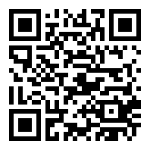
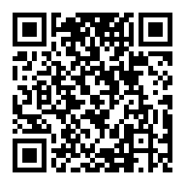

现场参会报名二维码 线上直播二维码

二、现场参会相关费用
（一）企业参会代表会务费：3000元/人，推进机构代表会务费：1500元/人，报到现场缴费，发票由中国质量协会开具，会后邮寄。
注：会务费含会议用餐、资料、会场等费用，不含住宿费用。
（二）住宿费：450元/间/晚，由酒店现场收取、开票。为做好疫情防控，参会人员统一单独住宿在会议指定酒店。
三、现场参会注意事项
（一）参会人员应持48小时内核酸检测阴性证明、健康码绿码、行程码向会议报到处报到。会前10天如有中高风险地区所在县（市、区、旗）旅居史，或会前10天有港澳台地区、国外旅居史，或被判定为新冠病毒感染者（确诊病例或无症状感染者）的密切接触者、次密接者，以及已出院确诊病例或已解除集中隔离医学观察无症状感染者，但尚在随访或医学观察期内的，按规定不得参会。所有参会人员，原则上应在参会前完成新冠病毒疫苗全程接种或加强免疫接种。
（二）会议期间，主办方在酒店统一安排现场核酸检测，参会人员需每日参加。
（三）所有进入会场人员需持24小时内有效核酸检测阴性证明，接受体温检测和健康码查询，如有发热、干咳、乏力、鼻塞、流涕、咽痛、嗅觉味觉减退或丧失、结膜炎、肌痛和腹泻等症状，未排除传染病者，需立即与会议工作人员联系，不再进入会场。
（四）参会人员需着正装提前30分钟进入会场，进入会场后请保持1米安全社交距离，按照指定会场位置和区域就座，全程佩戴口罩，自带水杯，自觉遵守会场纪律，并将手机关闭或设置为静音状态。
（五）参会人员须遵守当地疫情防控实时要求。会议期间避免前往人员密集公共场所，外出时须严格做好个人防护。

